Umeå Fotbollsfestival – BAIK F-12
Vi samlas i Umeå för gemensam incheckning på Mariebergsskolan tor kl 1200.

Förhållningsregler

Vi ska spela fotboll!
Vi förbereder oss utanför planen så att vi kan göra vårt bästa på planen! Givetvis så ska vi ge
oss tid att koppla av och tänka på annat än fotboll men vi är i Umeå för att göra vårt bästa.

Uppförande:
Kom ihåg att vi representerar Bergnäsets AIK och beter oss sportsligt samt trevligt mot alla vi möter, både på och utanför planen. Vi visar respekt mot varandra och andra vi träffar på.

Förberedelser:
Alla tar ansvar för sin kost och sömn, dvs äter ordentligt vid frukost/lunch/middag. Vi äter tillsammans vid samtliga måltider. Vi frossar heller inte sötsaker under matchdagarna! En glass någon gång då och då är ok men inga stora intag av sött. Alla lägger sig den tid som meddelas. Detta för att få tillräcklig med sömn för att orka hela cupen.

Håll ihop!
Vi håller ihop laget och lämnar ingen ensam. Vi är ett lag utanför planen också. Vi går ALDRIG ensam utan alltid i grupp på minst tre och vi ledare förväntar oss att man inkluderar varandra. Vi går ingenstans utan att fråga/meddela ledarna. Det laget som inte har match tittar och hejar givetvis på det andra lagets match i den mån det går. Föräldrar initierar inga egna utflykter/luncher/middagar med spelarna – i Umeå umgås laget tillsammans på dagarna. Aktiviteter sker efter lagt program - badar en så badar alla…

Passa tiderna
Vi kommer att sätta upp tider som ska hållas. Varje morgon samlas vi för frukost och genomgång av dagen. Vi återkommer med tid och plats för samlingen.

Tobak/alkohol/droger
Givetvis ingen tobak/alkohol/droger. Självklar regel men för tydlighetens skull.

Boendet:
Håll städat och rent på rummen.

Ansvar för tillhörigheter:
Håll koll på era grejer och märk gärna dem innan ni åker.

Boende/mat
Vi bor på Mariebergsskolan i två klassrum. Laget har betalat för två vuxna per klassrum, totalt fyra vuxna som sover per natt. Spelarna sover i lagindelningen och sovschema för föräldrar kommer att skickas ut separat. Det går att stanna kvar till dess att barnen har somnat om man vill det som förälder.
Måltider serveras på Bräntbergsskolan.
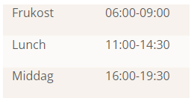
Extra matbiljetter säljs på skolorna för 90 SEK för lunch, 90 SEK för middag samt 50 SEK för frukost.
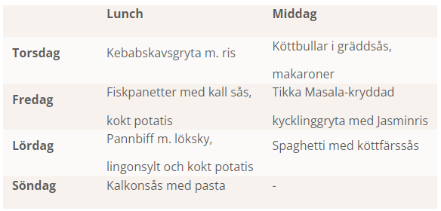
Packning
- Grön matchtröja
- Vit matchtröja
- Fotbollsshorts
- Fotbollsstrumpor (gärna fler)
- Benskydd
- Fotbollsskor
- Egen knätejp om sådana behov föreligger
- Långärmad träningströja/överdragströja
- Långa träningsbyxor
- Vattenflaska
- Handduk/badkläder
- Ombyteskläder; T-shirt/tröja/Långa byxor/shorts
- Jacka / varmare tröja
- Tofflor
- Löpskor/promenadskor (transport)
- Regnkläder
- Underkläder/strumpor (duschning sker varje dag)
- Hygienartiklar och ev medicin (tandborste/tandkräm, tvål, schampo, kam)
  - Om ert barn äter medicin eller har allergier så behöver detta tydligt meddelas till ledarna innan cupen
- Mobilladdare
- Mobiltelefon
- Luftmadrass (tänk på att sovsalen har begränsat utrymme vid val av madrass)
- Sovsäck/täcke/kudde/lakan
- Skavsårsplåster
- Fickpengar (alla måltider ingår så 200-300 kr bedöms tillräckligt – obs notera att kvällsfika inte ingår om de vill köpa det på kvällen)

Program
Tor 25/7
1515 Mariehems SK – Baik 2
1600 Baik 1 – Fränsta
Fre 26/7
0850 Iskmo Jugsund BK – Baik 2
1120 Hauikputaan Pallo Haupta – Baik 1
1300 Baik 2 – Tverrelvdalen
1710 Ersmark – Baik 1
1850 Umedalens IF – Baik 2
(samtliga matcher spelas på Nydalafältet)
Lör/sön
Slutspel
Aktivitetsschema skickas ut separat

Kontaktuppgifter
Alexander Lindström; 070-622 27 88
Björn Johansson; 070-690 30 33
Fredrik Landström; 070-247 05 25
Jim Jakobsson; 073-180 24 65
Patrik Landström; 070-522 02 34

